RESUMEN
Título: MATERIAS PRIMAS – MINERIA PARA NO METALICOS.
Tema: Operaciones Mineras y Gestión Activos

DAVID HUAMAN GUADALUPE – UNACEM S.A.
JEFE DE DIVISION MATERIAS PRIMAS.
Condorcocha s/n – La Unión Leticia
david.huaman@unacem.pe Cel.: (+511) 989 055 570

Palabras claves: Materias-Primas
Claves de búsqueda. Materias-Primas

Materias Primas. Minería no metálica.
La operación minera para una minería no metálica es ligeramente distinta a una operación metálica. En principio la producción de las materias primas es a cielo abierto denominado canteras, para la rentabilidad del proceso se maneja costos bien competitivos para hacer un negocio rentable, solo por necesidad de alguna materia prima como el Carbón se podría tolerar como explotación subterránea por su naturaleza y costo.
Por lo expuesto anteriormente es necesario ser bien minucioso en la elaboración del plan diario, mensual y anual, mantener los KPI del proceso operativo y la calidad del material para la industria cementera es muy importante.
Alcances.
1.- Las materias primas es la base del proceso industrial y su punto de partida para la fabricación de cemento. Lo cual pasa por un proceso de minado para transformar y combinar varios productos para obtener un material elaborado llamado Clinker,
2.- La demanda de materias primas en la industria cementera obedece a la necesidad proyectada de obtener los materiales para transformar y combinar y obtener un producto final que es el cemento, para la elaboración de cemento y sus derivados requiere en principio. Materiales no metálicos como son, Caliza, Oxido de fierro, y arcilla, los elementos químicos como componentes necesarios son Cao, Al, SO4, K, Si y Mg. Con niveles adecuados para obtener una calidad 1 de cemento.
Objetivos.
1.- Priorizar la seguridad de nuestros trabajadores y contratistas, para alcanzar la meta de conseguir un nivel de madurez de interdependencia en seguridad. Vida Primero
2.- Buscar de forma constante oportunidades de mejora en nuestros procesos para alcanzar a reducir los costos y mantener un negocio sostenible en el tiempo.
3.- Asegurar el cumplimiento del planeamiento diario, mensual y Anual, controlando los KPI operativos y buscar la mejora constante sin alterar la seguridad.
Resumen
El presente Resumen tiene como alcance presentar el Plan anual del año 2025, como también el Cálculo de Reservas y Plan de Vida de la Mina (LOM) de la Cantera Cerro Palo, UNACEM es una Empresa dedicada a la fabricación de cemento y energía, es importante tener un plan de minado de todas las Materias Primas que se va a realizar para el consumo diario en la fabricación de cemento, por que tenemos que cumplir con los parámetros establecidos para mantener la calidad de cemento numero 1 en el Perú
Restricciones y necesidades de la operación.
Para dichas tareas se utilizaron múltiples parámetros de entrada, dentro de los cuales se puede resaltar como esenciales los siguientes: taladros de producción, modelo de bloques, topografía actual, restricciones geotécnicas y operativas, capacidad e interacción de la infraestructura de mina.
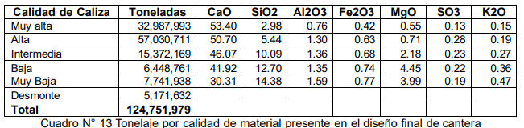

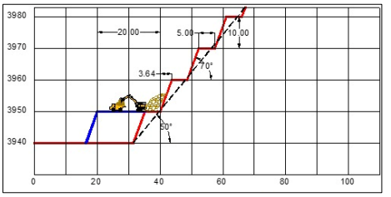
Es necesario realizar el calculo de reservas para proyectar la producción del año según el requerimiento de planta, actualmente tenemos un plan de 250k ton mensuales en promedio con 3, con 47 % de caliza.

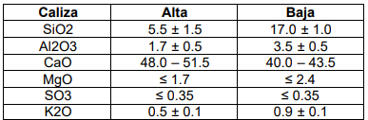

Recomendaciones.
Debido a la alta variación entre leyes presentes en los polígonos de calidad de caliza generan fluctuación de los parámetros del material alimentado a procesamiento por lo que contar con un sistema de gestión de flota (FMS) que cuente con un motor de optimización de blending de material es altamente recomendable.
El estudio geotécnico indica que la cantera Cerro Palo cuenta con roca competente, sin embargo, es altamente recomendable el uso de técnicas de pre-corte para lograr dichos valores del ángulo de cara de banco, así como técnicas de perfilado de taludes.
Realizar exploraciones a través de taladros diamantinos dentro de la cantera para mejorar la confianza sobre la continuidad del yacimiento y concentración de parámetros clave.
Se recomienda actualizar el modelo de bloques de largo plazo con información actualizada (taladros de producción) para mejorar la precisión de la estimación de leyes de zonas que serán minadas en un corto plazo.
Realizar reconciliación continua de los polígonos minados y planificados con el objetivo de identificar desviaciones a su vez corregir dichas desviaciones en el corto plazo
Se recomienda el uso de macros en el software Studio OP para la automatización del cálculo de la mezcla mensual, semanal y diaria de los frentes de minados.

Conclusiones.
Debido a los rangos presentes en cada tipo de caliza se cuenta con un secuenciamiento con una alta variación entre los puntos de minado por lo que mejorar la diferenciación de la caliza alimentada a proceso ayudaría a contar con un secuenciamiento ordenado.
El diseño presentado en el informe evita zonas de incertidumbre de información por lo que se puede inducir que existe potenciales recursos que no se están considerando en el diseño, para un siguiente ejercicio se debe presentar la información completa.
Debido a la carencia de una variable diferenciadora del tipo de recurso en el modelo de bloques todo ha sido considerado como reserva por lo que las reservas presentadas en este informe no cumplen con los estándares internacionales.
El ángulo de cara de banco operativo promedio en la cantera sea de 65°, valor que varía considerablemente a lo recomendación de 70° en el estudio previo.

Reseña profesional:
Les saluda David Huaman Guadalupe.
Ingeniero de minas egresado de la universidad Nacional Daniel Alcides Carrión. Cerro de Pasco, realizo una MBA Gerencial en Centrum Católica del Perú, durante su experiencia laboral a Liderado a diversas empresas mineras de Perú en minería metálica, con experiencia en minería subterránea y a cielo abierto, Actualmente trabaja Liderando el área de Materias primas en UNACEM Condorcocha haciendo minería no metálica. Es autor del libro ¨Divertidas Anécdotas Mineras¨ y Minería Fácil (Easy Mining Project)

